|  |  |
| --- | --- |
|  | Министерство образования, науки и молодежной политики  Краснодарского края |
| Государственное бюджетное профессиональное образовательное учреждение  Краснодарского края «ЕЙСКИЙ ПОЛИПРОФИЛЬНЫЙ КОЛЛЕДЖ» |

**КАРТОТЕКА ДИФФЕРЕНЦИРОВАННЫХ ЗАДАНИЙ ПО УЧЕБНЫМ ДИСЦИПЛИНАМ**

Выполнила:

студентка Ш-41 группы

Зуева Татьяна

Ейск, 2024

**Математика**

Задания по математике для одаренных детей.

Класс: 3

Тема: решение задач.

Задание: сделай такой же чертеж в тетради и подумай, как можно узнать площадь каждой из фигур с общей стороной ОК (рис.1); с общей стороной NP (рис.2).

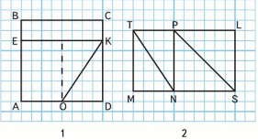

Задания по математике для слабовидящих детей.

Класс:3.

Тема: решение уравнений.

Задание: объясни решение уравнения и проверку.

х-20=31 Проверка:

х=31+20 51-20=31

х=51 31=31

Задания для детей с интеллектуальной недостаточностью.

Класс: 3.

Тема: решение задач.

Задание: реши задачу.

В детский садик привезли 9 коробок с яблоками по 3 кг в каждой коробке. За день израсходовали 20 кг яблок. Сколько килограммов яблок осталось?

Привезли-9 к. по 3 кг

Израсходовали-20 кг

Осталось-? кг

Решение:

1)

2)

Ответ:

**Окружающий мир**

Задания по окружающему миру для одаренных детей.

Класс:2.

Тема: в царстве грибов.

Задание: рассели грибы по месту их жительства: белый гриб, маслята, лисички, подосиновик, волнушка розовая, подберезовик, рыжик, опята осенние, сморчки.

|  |  |
| --- | --- |
| Березовый лес | Сосновый лес |
| . |  |

Задания по окружающему миру для слабовидящих детей.

Класс:2.

Тема: неживая и живая природа.

Задание: Напиши формулировку определения и приведи примеры:

Живая природа-____________

__________________________

Неживая природа-__________

__________________________

Задания для детей с интеллектуальной недостаточностью:

Класс: 2.

Тема: в мире животных.

Задание: Собери из букв названия животных, подчеркни названия диких животных, около названий домашних животных напиши названия помещений, в которых они живут:

Бруска______________________________________

Обкаса______________________________________

Вюрдлеб_____________________________________

Цурика______________________________________

Мвдеьед_____________________________________

Дашоль______________________________________

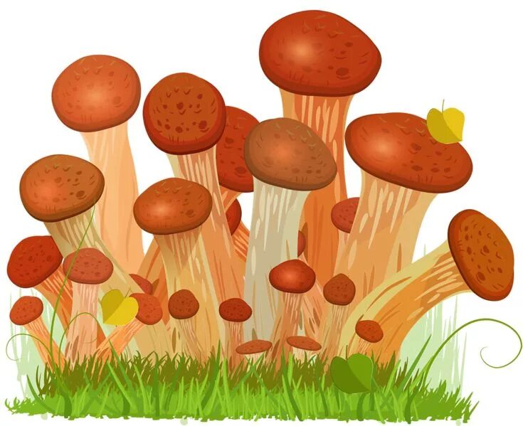

**Русский язык**

Задания по русскому языку для одаренных детей.

Класс: 4.

Тема: изменение существительных по падежам.

Задание: поставьте существительные в родительном падеже множественного числа.

Килограммы-_______________________

Апельсины-________________________

Сапоги-___________________________

Помидоры-________________________

Задания по русскому языку для слабовидящих детей.

Класс: 4.

Тема: падежные окончания имен существительных.

Задание: прочитайте. Какие из данных имен существительных и в каких падежах будут иметь одинаковые окончания? Запишите группами имена существительные с одинаковыми окончаниями, ставьте их в нужном падеже, с предлогом и без.

Зернышко, грач, корень, сказка, скатерть, тополь, товарищ, жизнь, яблоко.

Задания по русскому языку для детей с интеллектуальной недостаточностью.

Класс: 4.

Тема: состав слова.

Задание:

1.Слову **«горевать»**подберитеродственное слово:

а) гореть;

б) горка;

в) пригорюнился;

г) гордый.

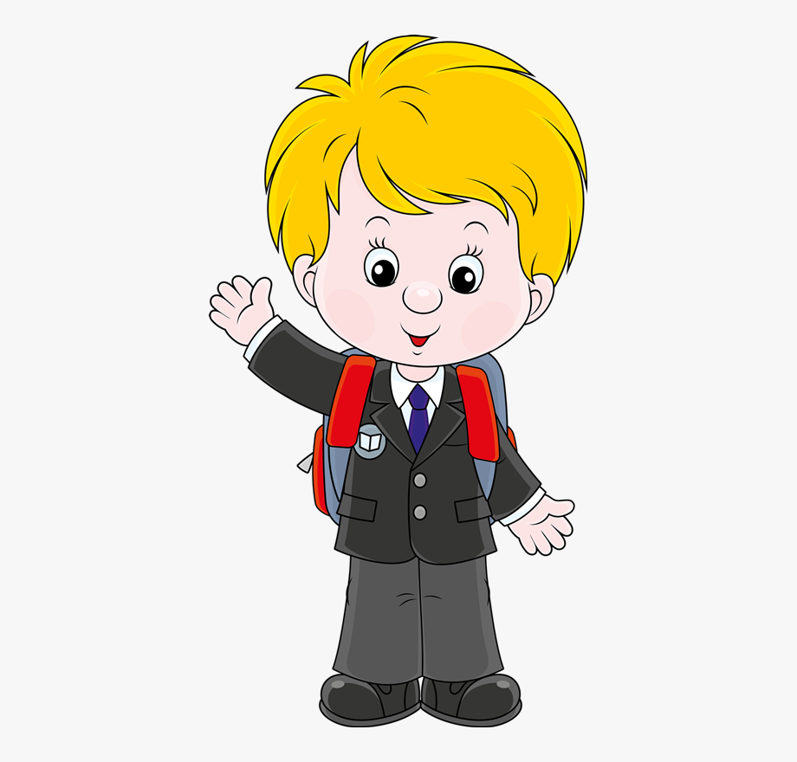**2.** Найдите слово, не являющееся родственным слову **«снег»**:

а) снежинка;

б) снеговик;

в) нежный;

г) Снегурочка.

**Литературное чтение**

Задания по литературному чтению для одаренных детей.

Класс:2 .

Тема: пословицы.

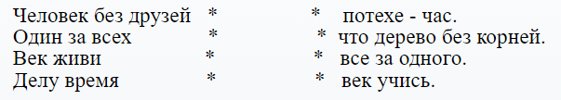Задание: соедени пословицы.

Задания по литературному чтению для слабовидящих детей.

Класс: 2.

Тема: «С. Есенин «?Закружилась листва золотая».

Задание: прочитайте стихотворение. Скажите, кто его автор? Как вы думаете, как оно называется? Найдите в стихотворении эпитеты и сравнения.

Закружилась листва золотая.

В розоватой воде на пруду

Словно бабочек легкая стая

С замираньем летит на звезду.

И в душе и в долине прохлада,

Синий сумрак как стадо овец.

За калиткою смолкшего сада

Прозвенит и замрет бубенец.

Задания по литературному чтению для детей с интеллектуальной недостаточностью.

Класс: 2.

Тема: «А.С. Пушкин «Туча».

Задание: прочитайте стихотворение А.С. Пушкина. Посчитайте глаголы в стихотворении, выпишите их.

Последняя туча рассеянной бури!

Одна ты несешься по ясной лазури,

Одна ты наводишь унылую тень,

Одна ты печалишь ликующий день.

Ты небо недавно кругом облегала,

И молния грозно тебя обвивала;

И ты издавала таинственный гром

И алчную землю поила дождем.

